Исследование возможности применения гидроциклонов для центробежно-флотационного обогащения калийсодержащих руд

В.А. Диков, Д.Е.Суханов

Основными сырьевыми источниками при производстве соединений калия служат водорастворимые калийные соли, в основном получаемые при обогащении и дальнейшей переработке калийсодержащих неметаллических полезных ископаемых.
Среди калийсодержащих руд наибольший интерес в свете исследуемого вопроса представляют сильвинитовые руды, в состав которых входят сильвин (KCl), галит (NaCl), небольшое количество MgCl₂ и CaSO₄, а также нерастворимый в воде остаток (глинистые отложения).
В настоящее время наиболее распространенными методами извлечения сильвина как целевого продукта из сильвинитвой руды являются химический и флотационный [1, 2]. Однако к основным недостаткам этих способов можно отнести их трудоемкость и, как следствие, высокую себестоимость конечного продукта, а также негативное экологическое воздействие.
Вместе с тем, достаточно большое количество литературных источников [3, 4, 5] указывают на возможность успешного проведения процесса сепарации сильвина в поле действия гравитационных или центробежных сил.
Таким образом, предварительно можно заключить, что для проведения процесса классификации калийсодержащих солей можно использовать оборудование, положительно зарекомендовавшее себя в процессах разделения жидких неоднородных систем. К такому оборудованию относятся хорошо известные гидроциклонные аппараты, зарекомендовавшие себя в качестве компактного и надежного разделительного оборудования.
Проведенные нами в период с сентября по декабрь 2012 г. на стадии предварительного исследования пилотные эксперименты по разделению водной суспензии сильвинит-полигалитовых компонентов с применением гидроциклонных аппаратов показали, что практически все компоненты суспензии успешно выделяются с нисходящим потоком. Однако классифицировать продукты разделения с потоками разделяемой суспензии не удалось – сказалась малая разность плотностей сильвина и галита.
Составленная несколько позже математическая модель и численный эксперимент на ее основе только подтвердили тот факт, что близкие по плотности компоненты в центробежном поле классифицировать крайне трудно.
Таким образом, открывается широкое поле для проведения дальнейших работ в направлении усовершенствования конструкций гидроциклонных аппаратов с учетом специфики исследуемой технической задачи. Повышения эффективности разделения компонентов можно ожидать за счет использования попутных процессов разделения, конструктивно реализуемых в одном аппарате. Исследования подобного оборудования проводились ранее [6]. Кратко изложим суть проведенных исследований.
При эксплуатации гидроциклона в режиме «свободной» разгрузки, когда выходные трубопроводы непосредственно соединены с атмосферой, осевая зона заполняется атмосферным воздухом, приобретая вид так называемого «воздушного столба» [7, 8, 9]. Если сливной патрубок гидроциклона присоединяется к соосному выходному трубопроводу (рис. 1, а), то воздушный столб сохраняет устойчивость на значительной его длине, разрушаясь лишь при существенном снижении закрутки потока. Если же гидроциклон снабжен выходной улиточной камерой (рис. 1, б), то в ней воздушный столб сразу теряет устойчивость и интенсивно диспергируется с образованием вихревого барботажного слоя с однородной пузырьковой структурой и высокоразвитой межфазной поверхностью.
а б
Рис. 1. Схемы переноса газа в гидроциклоне с соосным выходным
трубопроводом (а) и с цилиндрической сливной камерой (б):
1 – воздушный столб, 2 – барботажный слой

В рамках данной статьи изложение теоретической составляющей происходящих процессов опустим, адресовав читателя к материалам [6]. Более подробно остановимся на экспериментальной части работы.
Экспериментальное исследование течения в аэрационной камере проводились нами на прозрачных конструкциях, позволяющих относительно легко отснять видеоматериал и обработать его [6]. Визуализация течения в аэрационной камере приведена на рис. 2. Из приведенных видеокадров следует, что с уменьшением коэффициента инжекции, сопровождающим переход от свободного режима к затопленному, газосодержание потока в аэрационной камере уменьшается. Кроме того, видно, что газовая фаза в барботажной камере распределена неравномерно. Особенно это заметно на видеокадрах, иллюстрирующих затопленный режим. Можно выделить три характерных области течения: центральную область, в которой происходит распад воздушного столба и образование газожидкостного слоя; среднюю кольцевую область, где концентрация пузырьков несколько снижается в связи с их распределением по объему камеры и пристенную область, в которой пузырьки практически отсутствуют. В средней области наблюдается характерное спиралеобразное движение газовых пузырьков от центра камеры к периферии.

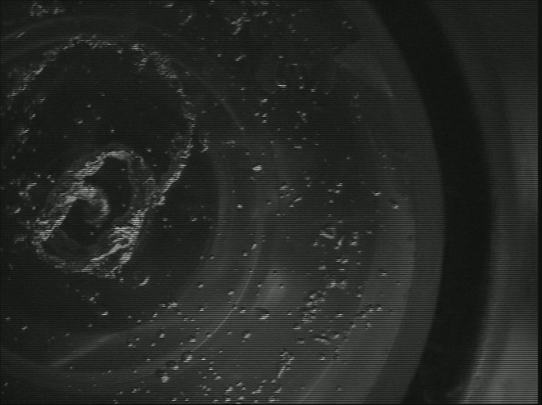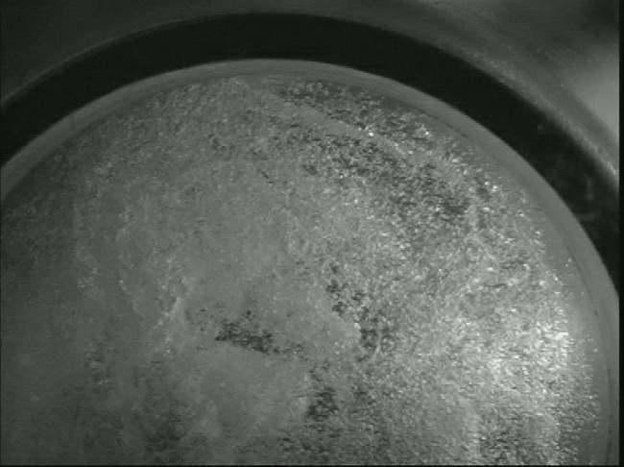
а б
Рис. 2. Распад воздушного столба в аэрационной камере
в затопленном (а) и свободном (б) режиме:

Распределение газожидкостного слоя по высоте камеры показано на рис. 3. Из приведенных видеокадров следует, что при увеличении высоты камеры наблюдается восстановление воздушного столба из барботажного слоя, что может быть объяснено затуханием турбулентных пульсаций по высоте камеры. Область интенсивного дробления воздушного столба занимает высоту, примерно равную диаметру камеры, дальше барботажный слой собирается в смерчеобразный вихрь и выносится из камеры выходящим потоком жидкости.
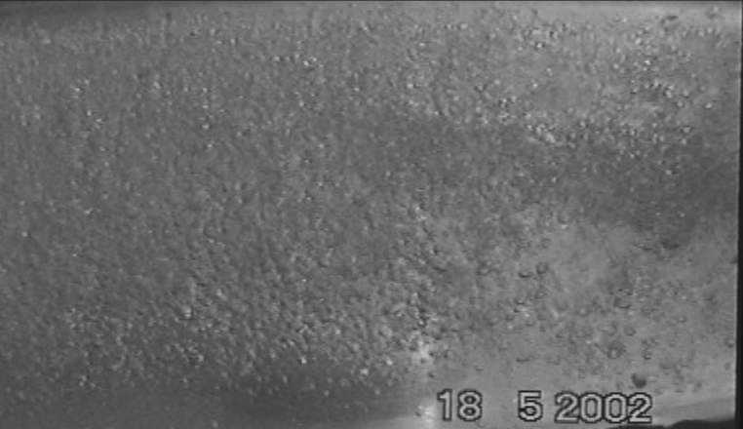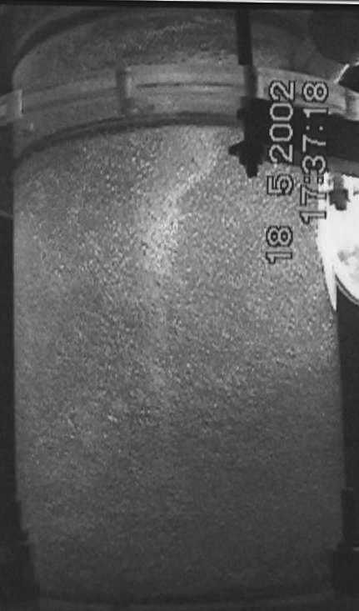
H_{к}=0,225 D_{к} H_{к}=1,75 D_{к}

Рис. 3 Структура газожидкостного слоя в аэрационной камере

Для анализа количественных показателей барботажного слоя в аэрационной камере применялся посекторный анализ видеокадров в среде AutoCad, который позволил точно определить размер газовых частиц. Схема исследований приведена на рис. 4.
Статистический анализ опытных данных показал, что газосодержание барботажного слоя близко по величине к относительному расходу газа в воздушном столбе. При этом удельная межфазная поверхность, вычисленная по среднему размеру пузырей, составляет (2÷4)·10³ м²/м³, что на порядок превышает значения, достигаемые при гравитационном барботаже. Средний размер пузырей составляет 0,8 мм. Распределение пузырей по размерам близко к логарифмически нормальному с дисперсией $σ=1,4÷1,6$.
С учетом этого можно заключить, что барботажный эффект в аэрационной камере может быть успешно использован для проведения в гидроциклонах сопутствующих газожидкостных процессов. Отдельно следует отметить, что для образования межфазной поверхности в этом случае не требуется приложения энергии извне, так как используется собственная энергия закрученного потока.

Рис. 4. Пример компьютерной обработки видеокадра

В результате проведенных исследований были разработаны опытно-промышленные конструкции гидроциклонов-флотаторов (рис. 5) [10], защищенные свидетельствами на полезную модель и методики их инженерного расчета.
Опыты по разделению водомасляной эмульсии и трехкомпонентной системы «вода-моторное масло-кварцевый песок» в гидроциклоне-флотаторе показали, что во всем исследованном интервале концентраций и входных давлений гидроциклон-флотатор обеспечивает более высокую эффективность улавливания твердой фазы, чем обычный гидроциклон. Так, максимальное относительное снижение уноса составило по твердой фазе 40,3 %, по маслу 50,2 % [6].

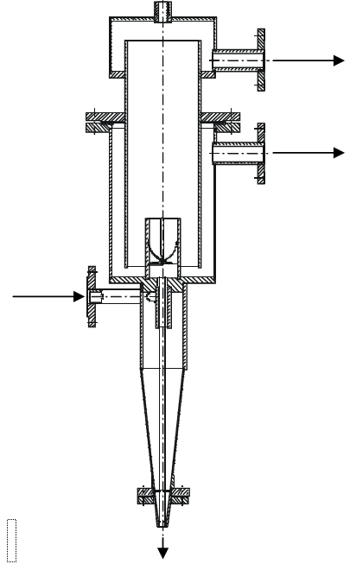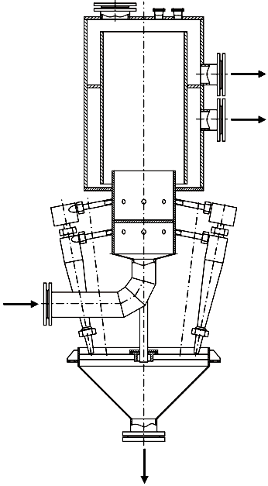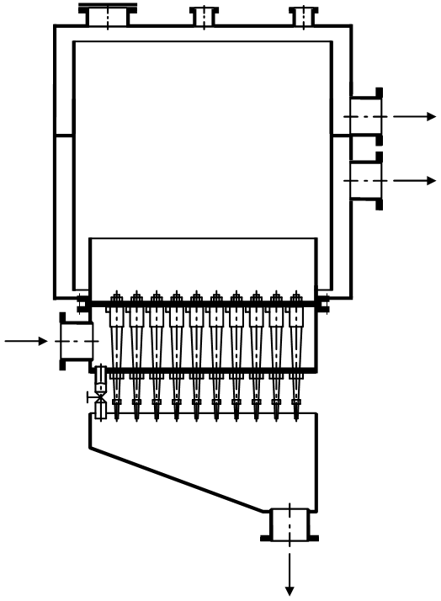
а б в
Рис. 5. Гидроциклоны-флотаторы одиночного исполнения (а), с индивидуальной (б) и блочной обвязкой (в) модулей

Таким образом, в свете исследуемого вопроса разделения калийсодержащих полезных ископаемых, конструкции аппаратов совмещенного принципа действия представляются весьма перспективными. Пилотные исследования возможности применения подобного оборудования для разделения сильвинит-полигалитовой руды запланированы на 2014 год.
Литература:
- Вахрушев, В.В., Пойлов, В.З., Косвинцев, О.К., Федотова О.А. Кинетика обесшламливания сильвинитовой руды при ультразвуковой обработке [Электронный ресурс] // «Инженерный вестник Дона», 2013, №2. – Режим доступа: http://www.ivdon.ru/magazine/archive/n2y2013/1638 (доступ свободный) – Загл. с экрана. – Яз. рус.
- Федотова, О.А., Черепанова, М.В., Потапов, И.С., Пойлов В.З. Исследование смачиваемости пылевидного хлорида калия, содержащего примеси флотореагентов [Электронный ресурс] // «Инженерный вестник Дона», 2013, №1. – Режим доступа: http://www.ivdon.ru/magazine/archive/n1y2013/1558 (доступ свободный) – Загл. с экрана. – Яз. рус.
- Богданов О.С. Справочник по обогащению руд. Основные процессы: справ. В 4 т. Т. 2. / О.С. Богданов. – М. Недра, 1982. – 382 с.
- Брагина В.И. Технология обогащения и переработки неметаллических полезных ископаемых : учеб. пособие / В. И. Брагина. – Красноярск : ИПК СФУ, 2009. – 228 с.
- Александрович Х.М., Павлюченко М.М. Калийные соли Белоруссии, их переработка и использование // Минск АН БССР ИОНХ. Наука и техника, 1966. С. 173-208.
- Суханов Д.Е. Гидродинамика и сепарация в гидроциклонах с аэрационной камерой. Дис. ... канд. техн. наук. - Дзержинск, 2002. - 146 с.
- Neesse, T., Dueck, J. Air core formation in the hydrocyclone // Minerals Engineering 20 (2007) p. 349–354
- Hararaha, M.A., Endres, E., Dueck, J., Minkov, L, Neesse, T. Flow conditions in the air core of the hydrocyclone // Minerals Engineering 23 (2010) p. 295–300
- Narasimha, M, Mainza, A.N., Holtham, P.N., Brennan, M.S. Air-core modelling for hydrocyclones operating with solids // International Journal of Mineral Processing 102–103 (2012) p. 19–24
- Гидроциклон. Свидетельство РФ на полезную модель № 21360, опубл. 20.01.02 , бюл. № 2, 2002. Заявл. № 3467960/23-26 от 09.07.01, положит. реш. от 15.12.01.

